PRESSEMITTEILUNG
Schwäbisch Hall, 18.12.2018

Flexibilität: wichtiger denn je
Rückblick – OPTIMA auf der All4Pack in Paris

Zahlreiche neue Kontakte brachte die All4Pack 2018 für Optima. Dabei waren insbesondere die flexiblen Maschinenlösungen gefragt. Auch die jüngst prämierte InlineCan sowie Abfüllmaschinen für Milchpulver überzeugten die Besucher.
Modular aufgebaute Verpackungsmaschinen und flexible Verpackungsprozesse sind gefragt wie nie zuvor – so lautet ein Fazit seitens Optima nach Abschluss der All4Pack 2018 in Paris. Dies gilt nicht nur für kosmetische Produkte, die hier allein schon wegen der Design-Vielfalt der Verpackungen eine Vorreiterrolle einnehmen. Die gleichen Anforderungen gelten heute in der Food-, der chemischen Branche sowie für Portionspackungen. Führende Lösungen wie die MODULINE von Optima stießen auf entsprechend großes Interesse bei den Messebesuchern.
Große Aufmerksamkeit erhielt zudem die erst kürzlich mit dem Deutschen Verpackungspreis 2018 ausgezeichnete InlineCan. Die formschöne und aufmerksamkeitsstarke Kartondose nimmt pulvrige bis granulierte Produkte auf, die bei Bedarf unter Schutzgas verpackt werden. Die InlineCan eignet sich damit auch für so empfindliche Produkte wie Kaffee oder Tabak. Eine weitere Besonderheit der InlineCan ist, dass sie zu massiven Einsparungen in der Logistik führt und Umweltbelastungen deutlich reduziert. InlineCans werden erst beim Abfüller von der Rolle hergestellt und dann direkt – „inline“ – befüllt. Der Transport leerer Behältnisse entfällt.
Auch die Optima Abfüllmaschinen für Milchpulver, die Produktverluste auf ein Minimum reduzieren, fanden großen Anklang. Hier lassen sich die Füllparameter perfekt auf die gesetzlichen Vorgaben verschiedener Länder wie zum Beispiel China abstimmen. In Kombination mit den besonders kompakten Verschließmodulen entstehen äußerst effiziente Gesamtlösungen.
Bei leicht rückläufiger Besucherzahl registrierte Optima eine sehr hohe Qualität der Kontakte auf der All4Pack. Auch der Anteil neuer Interessenten mit 41 Prozent ist erfreulich. Dabei ging es in nahezu 30 Prozent der Gespräche um neue, konkrete Projekte. Interessant ist zudem, dass zahlreiche Besucher aus dem nordafrikanischen Raum mit Anfragen zu Optima auf den Messestand kamen.

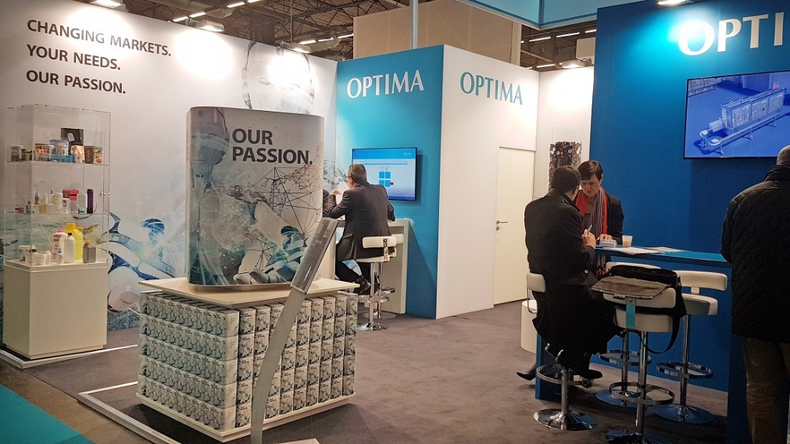
Konkrete Projekte waren meist der Anlass für einen Besuch bei Optima auf der All4Pack. Es wurden zahlreiche neue Kontakte geknüpft.

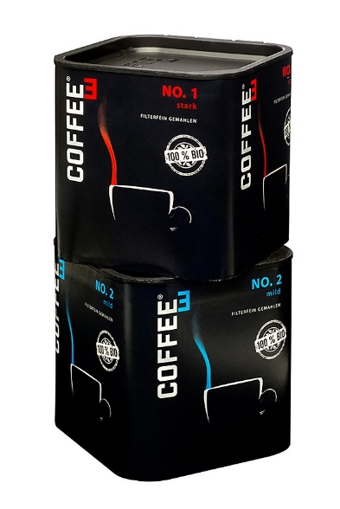
Die InlineCan sorgte für große Aufmerksamkeit bei Optima auf der All4Pack in Paris. Erst im Herbst wurde der innovativen Kartonverpackung der Deutsche Verpackungspreis 2018 verliehen.
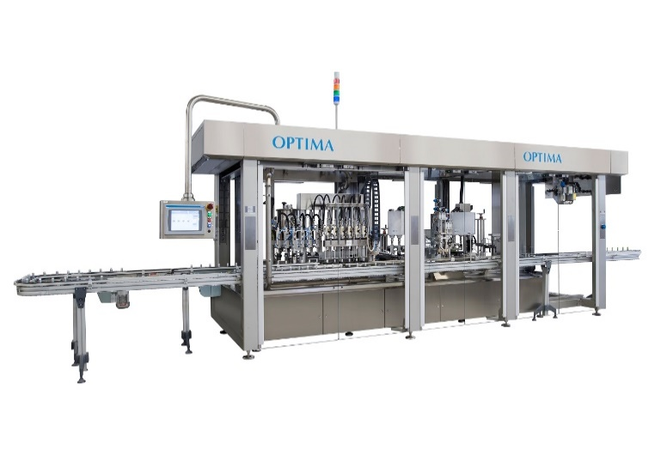
Flexible Maschinenlösungen wie die OPTIMA MODULINE liegen im Trend – das zeigte die All4Pack ganz klar. Die OPTIMA MODULINE eignet sich für Anwendungen in der Kosmetik-, der Lebensmittel- und der chemischen Branche – für flüssige und für pulvrige Produkte.

Zeichen (inkl. Leerzeichen): 2.219

Pressekontakt:
OPTIMA packaging group GmbH
Jan Deininger
Editor
+49 (0)791 / 506-1472
jan.deininger@optima-packaging.com
www.optima-packaging.com
Besten Dank für Ihre Veröffentlichung. Über die Zusendung eines Belegexemplars freuen wir uns.

